 | СОВЕТ  ЛЕНИНСКОГО МУНИЦИПАЛЬНОГО ОКРУГА ГОРОДА СЕВАСТОПОЛЯ | 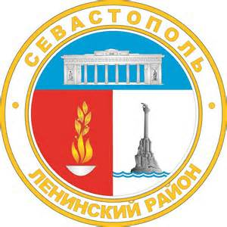
__________________________________________________________________

РЕШЕНИЕ
_________________сессии
Совета Ленинского муниципального округа города Севастополя
третьего созыва

О внесении изменений в Устав внутригородского
муниципального образования города Севастополя –
Ленинского муниципального округа

Руководствуясь Федеральным законом от 06.10.2003 №1З1-ФЗ
«Об общих принципах организации местного самоуправления в Российской Федерации», Законом города Севастополя от 30.12.2014 №102-ЗС
«О местном самоуправлении в городе Севастополе», Уставом внутригородского муниципального образования города Севастополя - Ленинского муниципального округа, с целью приведения Устава внутригородского муниципального образования города Севастополя Ленинского муниципального округа (далее - Устав) в соответствие
с действующим законодательством Российской Федерации, Совет Ленинского муниципального округа города Севастополя

РЕШИЛ:

1. Внести в Устав следующие дополнения и изменения:
1.1. Дополнить часть 12 статьи 25 пунктом 10.1 следующего содержания: «10.1. приобретение им статуса иностранного агента».
1.2. Дополнить часть 8 статьи 26 пунктом13 следующего содержания:
«13. приобретение им статуса иностранного агента».
1.3. Дополнить часть 10 статьи 30 пунктом 10.1 следующего содержания:
«10.1. приобретение им статуса иностранного агента».
1.4. Дополнить часть 2 статьи 44.4 пунктом 6 следующего содержания:
«6) приобретение им статуса иностранного агента».
2. Временно исполняющему обязанности Главы внутригородского муниципального образования города Севастополя Ленинского муниципального округа предоставить настоящее решение для регистрации
в установленном порядке в Управление Министерства юстиции Российской Федерации по городу Севастополю.
3. Настоящее решение вступает в силу с момента его официального опубликования (обнародования).
4. Настоящее решение подлежит опубликованию на официальном сайте внутригородского муниципального образования города Севастополя - Ленинского муниципального округа, а также обнародованию
на информационном стенде внутригородского муниципального образования города Севастополя - Ленинского муниципального округа.
5. Контроль исполнения настоящего решения возложить на Временно исполняющего обязанности Главы внутригородского муниципального образования, исполняющего полномочия Председателя Совета Ленинского муниципального округа города Севастополя, Главу местной администрации внутригородского муниципального образования города Севастополя – Ленинского муниципального округа.

Врио Главы внутригородского муниципального образования,
исполняющий полномочия председателя Совета,
Глава местной администрации

А.О. Верещака

